**Arte Moderno y Contemporáneo Internacional (siglos XX y XXI)**

**PARCIAL DOMICILIARIO - Tema 1**

|  |
| --- |
| **INDICACIONES GENERALES**   * Descarguen el archivo con las consignas del parcial a su computadora. Al finalizar, cambien el nombre del archivo, denominándolo con su **APELLIDO Y NOMBRE** y **s**úbanlo al campus virtual. El archivo debe estar en formato **Word**. La fecha límite de entrega es el **viernes 23 de abril a las 20 hs**. * Escriban sus respuestas sobre este mismo documento. Hoja A4, Fuente Times New Roman, cuerpo 12, interlineado 1.5. * La extensión máxima para cada consigna es de **4000 caracteres con espacios, incluyendo notas al pie y pies de imagen**. * Se esperan respuestas claras y bien redactadas, que impliquen una **elaboración personal** (se recomienda evitar la cita excesiva de fragmentos de la bibliografía). La redacción será tenida en cuenta en la calificación final. * Para citar textualmente a los autores, pueden tomar las normas de citación que prefieran, siempre que las utilicen correctamente. **Todas las citas textuales deben estar debidamente señaladas con entrecomillado** (una cita no explicitada se considera plagio). |

**1)** Explique el concepto de *vanguardia artística* tal como lo desarrolla Peter Bürger. A continuación, elija una de las siguientes obras y relaciónela con el concepto de *vanguardia* desarrollado anteriormente. Puede contextualizar históricamente la obra, referirse al artista que la realizó, el movimiento/escuela al que perteneció, los cambios y rupturas que propuso ese movimiento, etc. Considere lo desarrollado en clase y en la bibliografía obligatoria.

**(Valor: 4 puntos)**

|  |  |  |
| --- | --- | --- |
|  |  |  |
| **OPCIÓN 1**  **Marcel Duchamp**  ***En anticipo de un brazo roto (pala de nieve)***  **1915** | **OPCIÓN 2**  **Peter Keler**  ***Cuna***  **1922** | **OPCIÓN 3**  **Salvador Dalí**  ***Teléfono langosta***  **1936** |

**2)**

A partir de la obra litográfica adjunta, caracterice el movimiento constructivista y sus diferencias y puntos en común con el suprematismo. Tenga en cuenta factores como sus respectivos tratamientos del espacio, el color, el tema y otros que considere relevantes. Considere lo desarrollado en clase y en la bibliografía obligatoria.

**(Valor: 3 puntos)**

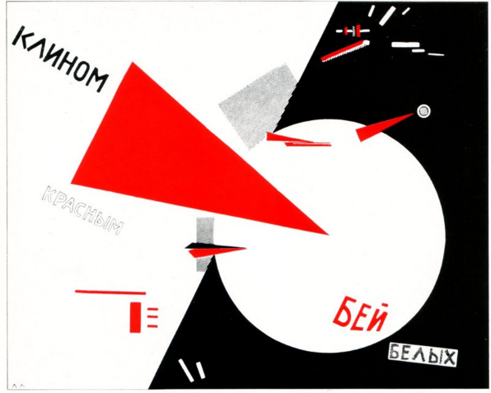

**El Lissitzky, *Golpeen a los blancos con la cuña roja*, 1919-1921**

**3)**

A partir de los manifiestos futuristas abordados en clases tutoriales, desarrolle el posicionamiento del futurismo frente al arte del pasado y sus principales postulados en relación con la pintura. Elija una obra pictórica y detalle cómo se manifiestan allí esos postulados.

**(Valor: 3 puntos)**